# INFORME RELATIVO A LAS OBSERVACIONES REMITIDAS POR LA FEDERACIÓN DE ENTIDADES RELIGIOSAS EVANGÉLICAS DE ESPAÑA EN RELACIÓN CON EL INFORME DEL CTBG SOBRE CUMPLIMIENTO DE LAS OBLIGACIONES DE PUBLICIDAD ACTIVA ESTABLECIDAS POR LA LTAIBG

En contestación a su escrito de 28 de septiembre de 2023, una vez analizadas todas las observaciones realizadas al borrador de informe de evaluación relativo al cumplimiento de las obligaciones de publicidad activa por parte de esa Institución, este CTBG efectúa las siguientes consideraciones:

1. **No se admiten las siguientes observaciones:**

* **Respecto de la observación relativa a los contratos públicos y convenios.** FEREDE manifiesta su disconformidadcon que se haya asignado una valoración de 0 al cumplimiento de ambas obligaciones por dos razones diferentes.
  + En el caso de los contratos, se señala que FEREDE no ha sido adjudicataria de contratos públicos y que no se puede equiparar, a efectos de valoración del cumplimiento, la falta de publicación por omisión de la obligación de publicar a la falta de publicación por la inexistencia de actividad en ese ámbito concreto. El problema, y por eso se efectúa la recomendación de que se informe expresamente de la falta de actividad, es que es imposible distinguir una situación de la otra al acceder a la información publicada en el Portal de Transparencia tanto por los ciudadanos interesados en esta información como por parte de las evaluadoras del Consejo. Dado que no aparece información publicada y que tampoco se ofrece ninguna explicación sobre la falta de publicación de esta información obligatoria, este Consejo ha de considerar no cumplida la obligación y en consecuencia, valorarla con un 0.
  + Respecto de los convenios, FEREDE indica que había interpretado que sólo es obligatorio publicar aquellos que impliquen obligaciones económicas. Ignoramos en que se basa esta interpretación, ya que el artículo 8.1.b es claro al respecto “La relación de los convenios suscritos, con mención de las partes firmantes, su objeto, plazo de duración, modificaciones realizadas, obligados a la realización de las prestaciones y, en su caso, las obligaciones económicas convenidas”. Es evidente que la obligación afecta a todos los convenios y que, en el caso de que existan obligaciones económicas, la LTAIBG, impone un ítem informativo adicional: la cuantía de dichas obligaciones.
* **Respecto de la actualización de la información sobre subvenciones.** Indica FEREDE en su informe de observaciones, que la última subvención concedida por la Fundación Pluralismo y Convivencia corresponde al ejercicio 2022 y que fue concedida el 20 de enero de 2023. Por otro lado, se afirma que podría darse la circunstancia que no hubiese habido concesiones posteriores a 2021, y que por lo tanto, el CTBG estuviese precipitándose en sus conclusiones.
  + Comenzando por la última cuestión, si FEREDE ha sido seleccionada aleatoriamente para participar en la evaluación 2023, es porque este Consejo ha constatado fehacientemente, a través de la Base de Datos Nacional de Subvenciones, que fue beneficiaria de subvenciones o ayudas públicas en 2022. De hecho la selección de entidades perceptoras de subvenciones y ayudas públicas la efectuamos a partir de la información que proporciona la BDNS y relativa a las concesiones que se hayan efectuado el año anterior al que corresponda el Plan de evaluación.
  + Al constatar que, a pesar de ser beneficiaria de subvenciones públicas en 2022, la última información publicada por FEREDE correspondía a 2021, se dio por incumplida esta obligación. Es evidente, que este Consejo no actúa precipitadamente, simplemente constata si se están cumpliendo las obligaciones de publicidad activa, recurriendo en ocasiones, y como es el caso, a fuentes externas para contrastar sus valoraciones.
  + En tercer lugar, y a partir de la información existente en la Base de Datos Nacional de Subvenciones, la fecha de concesión de la subvención 2022 no es 20 de enero de 2023, sino, como se puede apreciar en la siguiente imagen obtenida a partir de la BDNS, 14 de diciembre de 2022. En cualquier caso, lo relevante es que desde la fecha de concesión, sea ésta enero de 2023 o diciembre de 2022, habían transcurrido al menos 8 meses desde la concesión hasta la fecha en que se efectuó la última revisión en el proceso de evaluación sin que la información estuviese publicada.

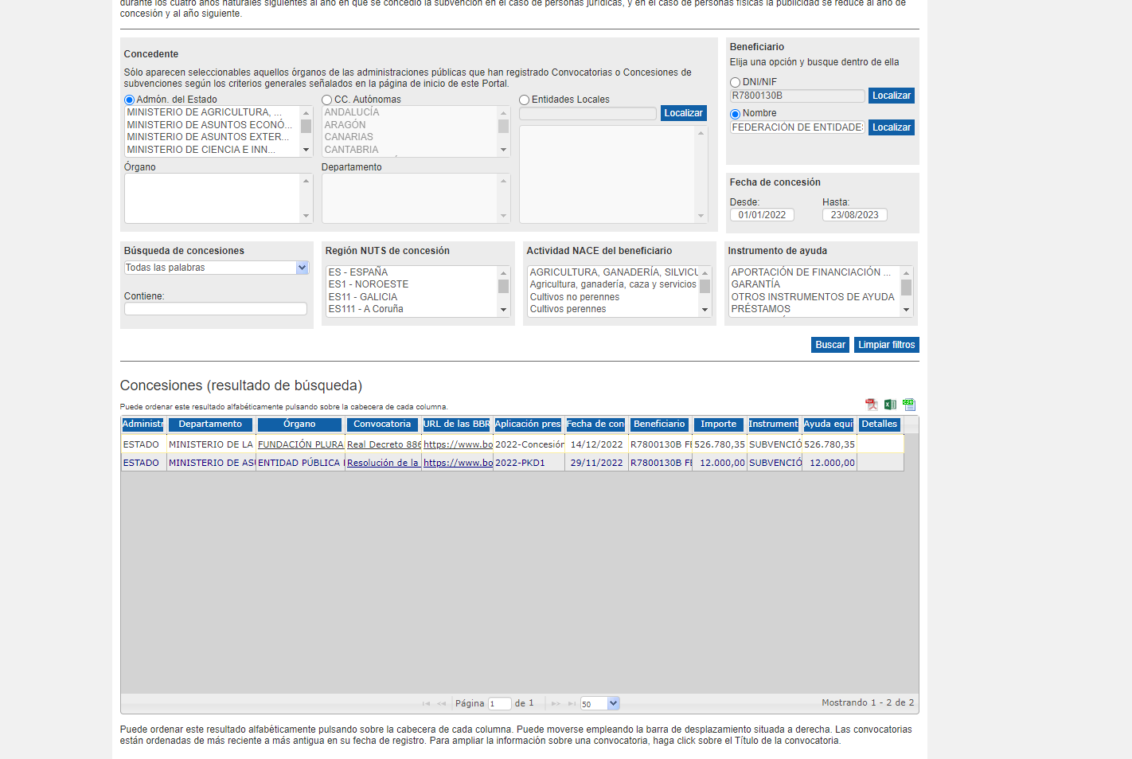

* **En relación con la publicación de las observaciones junto a los informes de evaluación.** Como se indicaba a FEREDE en el correo de remisión del informe provisional y como viene realizando este Consejo desde 2020, las observaciones a los informes provisionales se publican junto a los informes de evaluación y los informes de valoración de dichas observaciones efectuados por este Consejo. Este hecho es constatable en la web institucional de CTBG a través del siguiente enlace: https://www.consejodetransparencia.es/ct_Home/Actividad/Evaluaciones.html .

Este Consejo valora muy positivamente la disposición de FEREDE a aplicar las recomendaciones derivadas de la evaluación. De hecho, muchas de éstas, han sido implantadas durante el periodo de observaciones. No obstante, estas mejoras introducidas en la fase de observaciones, no pueden ser tenidas en cuenta para efectuar una nueva evaluación del grado de cumplimiento de las obligaciones de publicidad activa. Si se reflejarán en un informe complementario, que se publicará en la web del Consejo, en el que se informará de las entidades evaluadas que han aplicado recomendaciones y mejoras en la fase de observaciones. En cualquier caso, este esfuerzo realizado por FEREDE para la mejora del cumplimiento de las obligaciones de publicidad activa, contribuirá a un notable incremento del Índice de Cumplimiento de la Información Obligatoria, cuando en 2024 se efectúe una nueva evaluación de cumplimiento.

Madrid, junio de 2023